**Министерство науки и высшего образования Российской Федерации Федеральное государственное бюджетное образовательное учреждение высшего образования**

**«Московский государственный технический университет имени Н.Э. Баумана**

**(национальный исследовательский университет)» (МГТУ им. Н.Э. Баумана)**

ФАКУЛЬТЕТ Информатика и системы управления КАФЕДРА Системы обработки информации и управления

Отчет по рубежному контролю №1

Вариант 16

По дисциплине:

«Технологии машинного обучения»

Выполнил:

Студент группы ИУ5

Наказной Н.А.

(Подпись, дата) (Фамилия И.О.)

Проверил:

# Гапанюк Ю. Е._

(Подпись, дата) (Фамилия И.О.)

Москва, 2022

# Задание

Для заданного набора данных проведите обработку пропусков в данных для одного категориального и одного количественного признака. Какие способы обработки пропусков в данных для категориальных и количественных

признаков Вы использовали? Какие признаки Вы будете использовать для дальнейшего построения моделей машинного обучения и почему?

Набор данных: <https://www.kaggle.com/mathan/fifa-2018-match-statistics>

# Дополнительное требование:

Для студентов групп ИУ5-63Б, ИУ5Ц-83Б - для произвольной колонки данных построить график "Ящик с усами (boxplot)".

# Текст программы

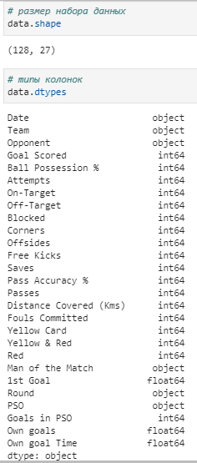

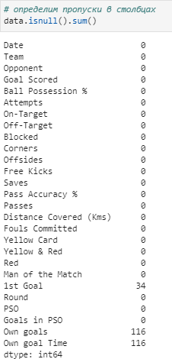

Пропуски содержатся только в числовых данных

